**投标文件编制工具使用说明**

## 电子投标书编制工具

### 新建投标文件

**功能描述：**

解析.GPZ格式的电子招标文件，录入投标文件名称，选择投标文件保存地址。

**操作步骤：**

双击投标文件编制工具图标，启动电子投标书编制工具。



1. 点击【新建】，创建电子投标书。

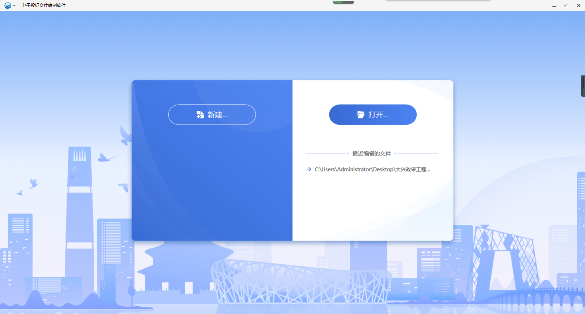

【新建投标文件】

1. 点击【导入招标文件】，导入招标文件，并输入文件名称。

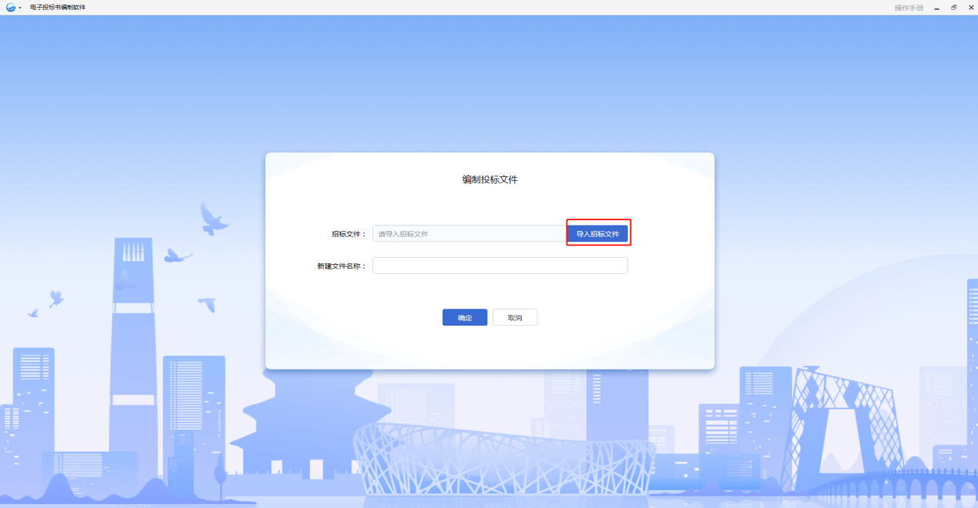

【导入投标文件】

第三步：选择保存路径，对现有文件进行保存（建议保存在非系统目录，防止工具损坏或无法启动时已经制作保存的项目文件丢失），投标工具制作的投标文件格式.GTB7。

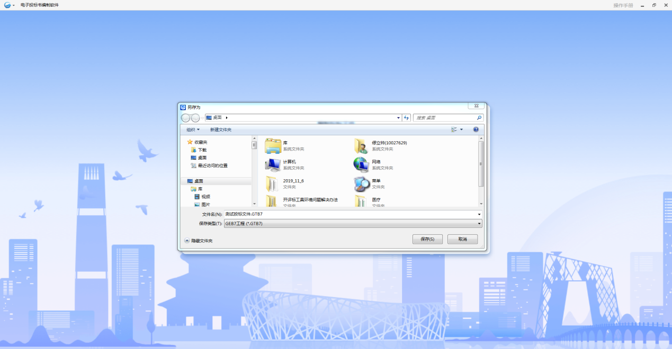

【文件另存为】

第四步:根据招标文件内标包配置选择标包，编写投标文件

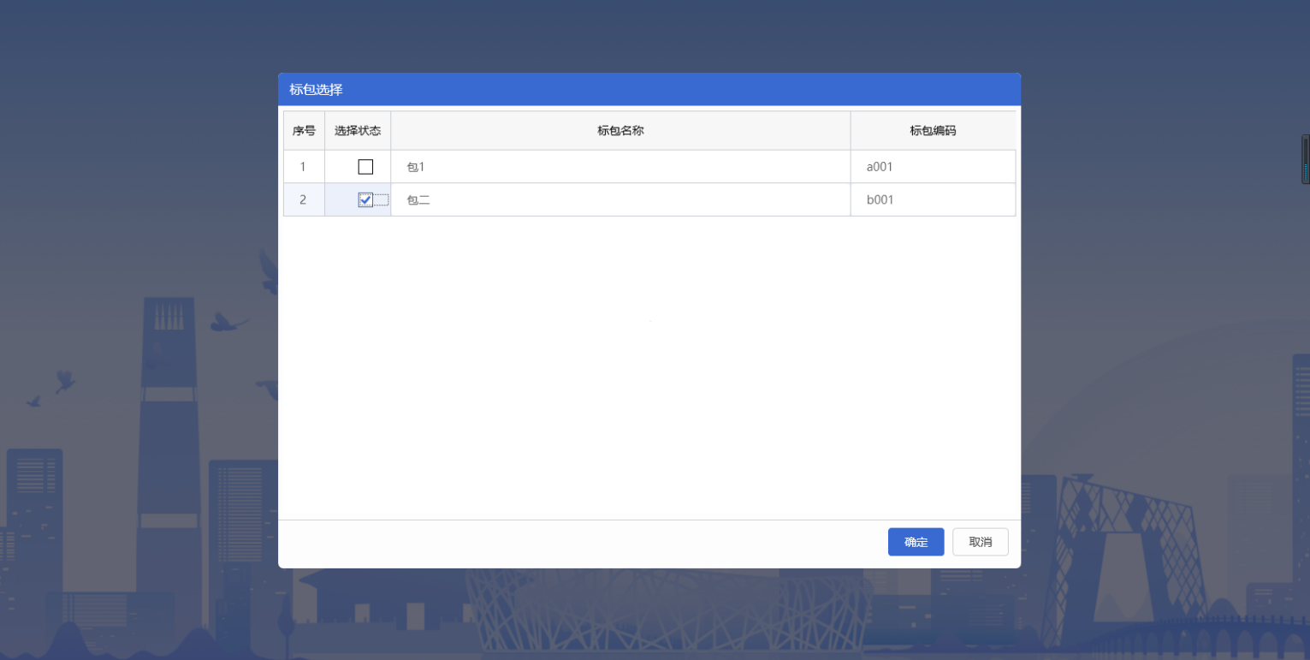

### 填写基本信息

**功能描述：**

根据投标项目完善电子投标书基本信息。

**操作步骤：**

1. 点击【基本信息】，进入基本信息填写页，根据投标项目完善电子投标书基本信息。

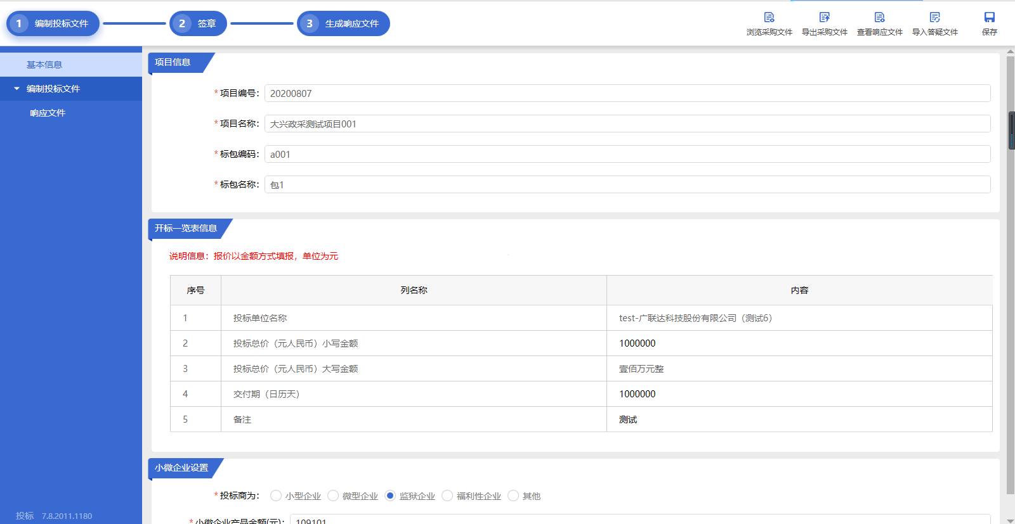

【基本信息】

1. 点击【读取CA锁】，读取投标人锁信息。

注意：读取的锁必须和生成投标文件时使用的锁为同一把锁。

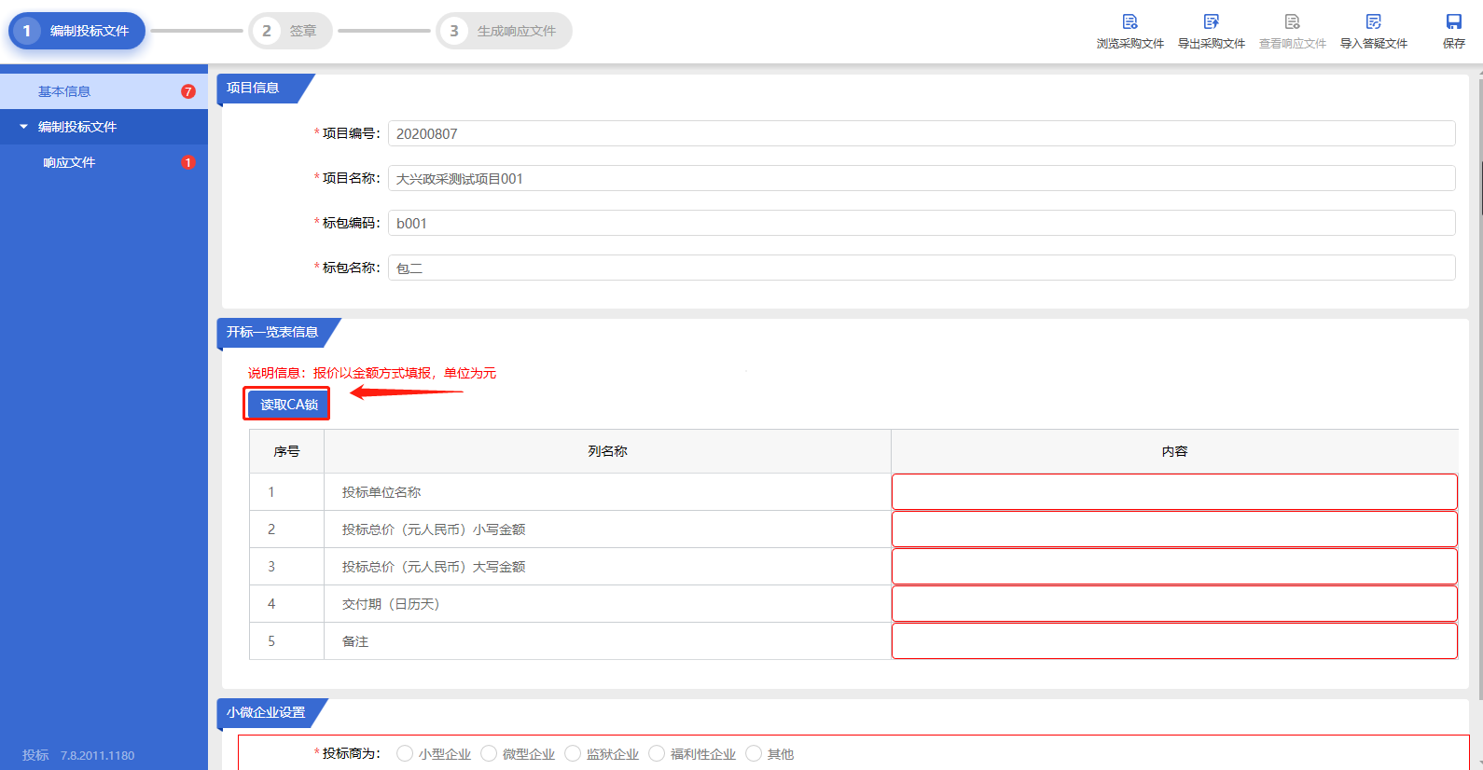

【读取锁信息】

### 编制投标文件

**功能描述：**

编制《响应文件》及《开标一览表》。

**操作步骤：**

1. 点击【响应文件】，导入电子版响应文件

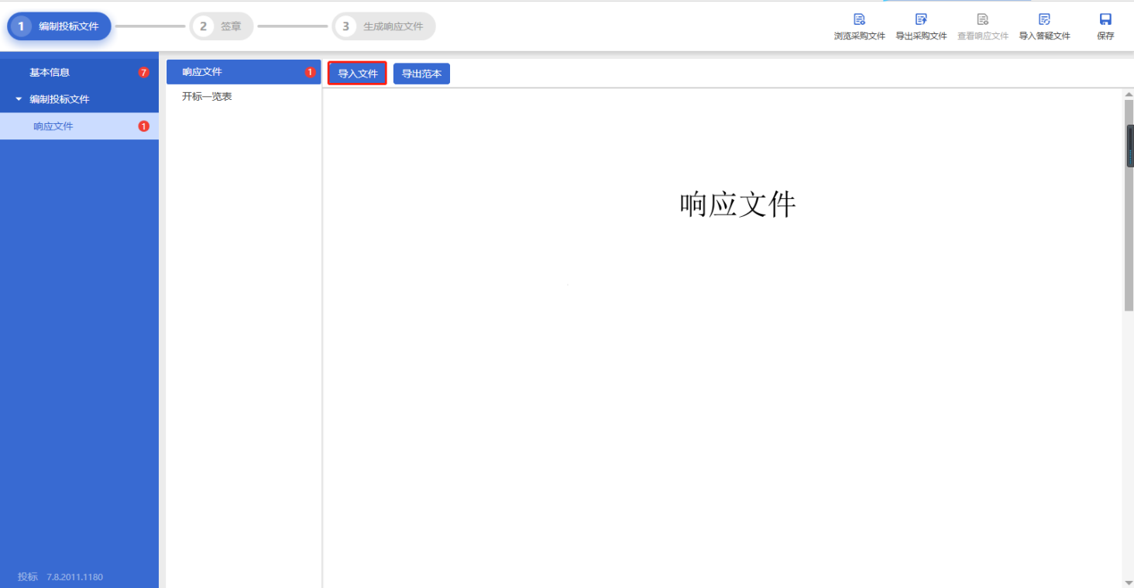

### 签章

**功能描述：**

投标人填写完信息和上传完文件后才可以点击签章。

**操作步骤：**

投标人填写完信息和上传完文件后点击【签章】进入签章界面,签章界面可以使用单页签名或批量签名，签名需要使用锁密码签名。 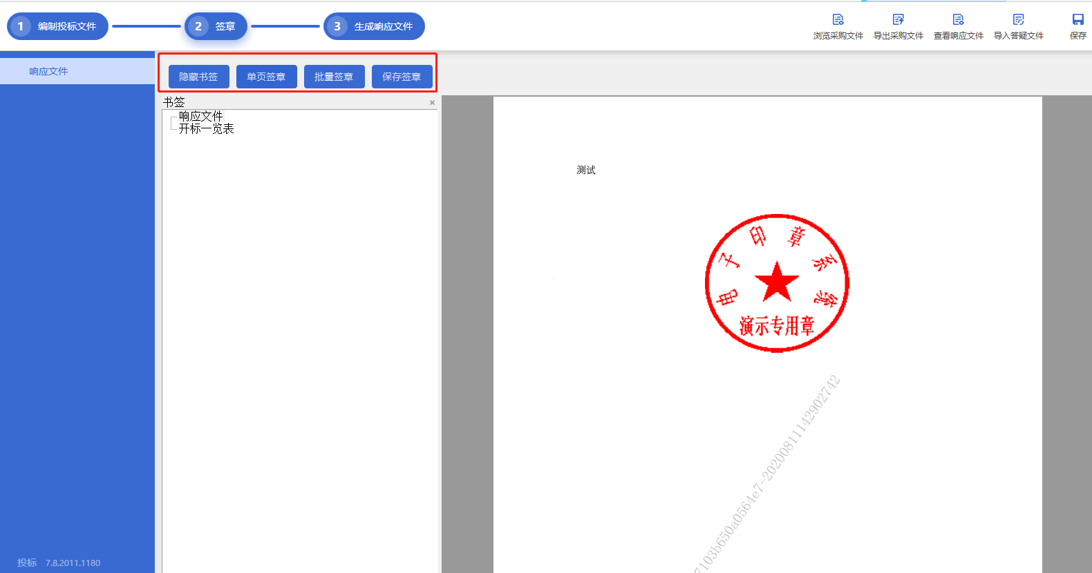

【签章界面】

1. 插入投标人CA锁，点击【单页签章】或【批量签章】，选择需要盖哪个章。详见下图：

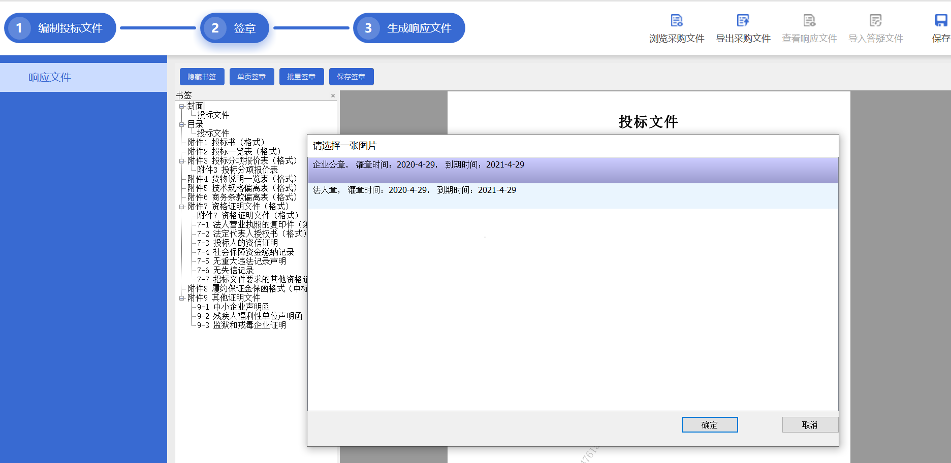

【选择签章内容】

1. 选择签章后，确定签章的位置后，输入CA锁的密码，签章完成。详见下图：

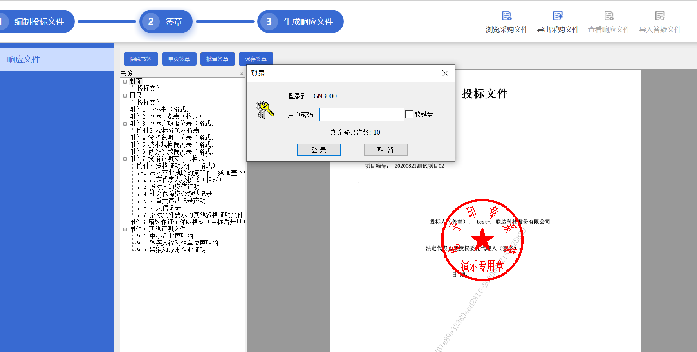

### 生成投标文件

**功能描述：**

全部完成签名后，即可以生成以“.GPT”为后缀的电子投标书。

**操作步骤：**

1. 插入CA锁，

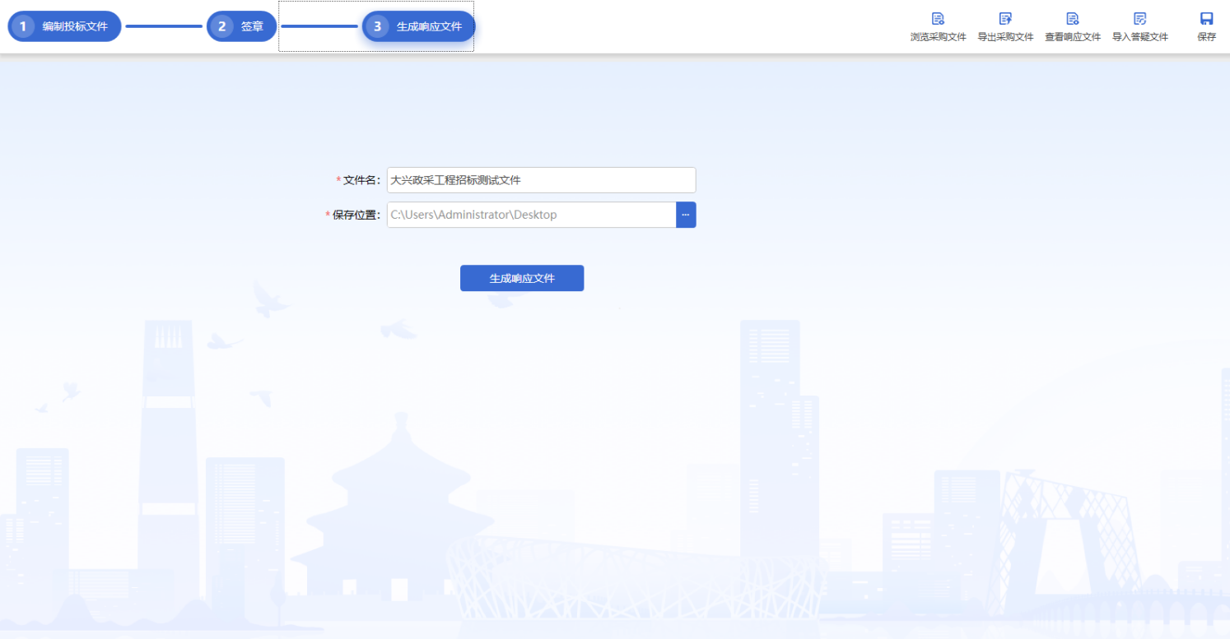

【生成电子投标书】

1. 输入锁密码

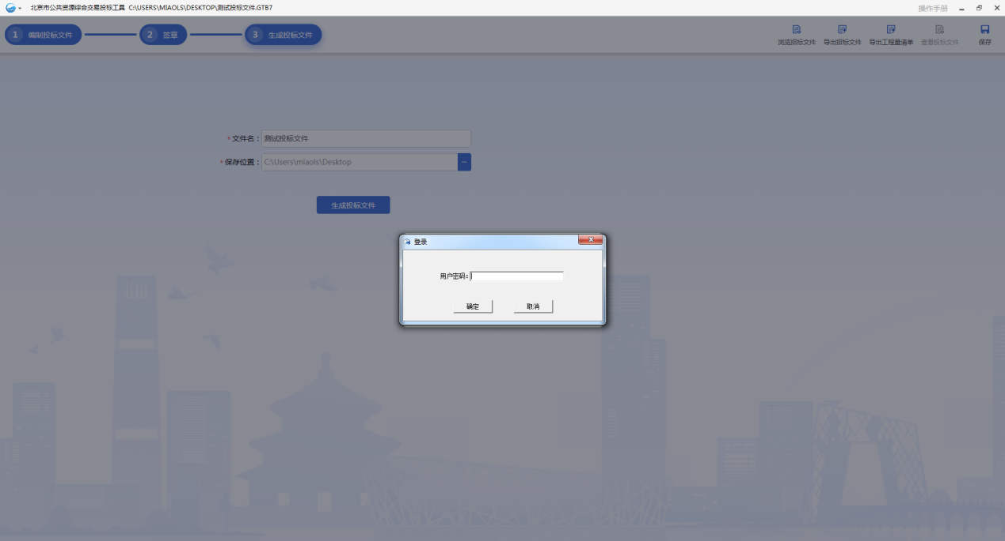

【输入锁密码】

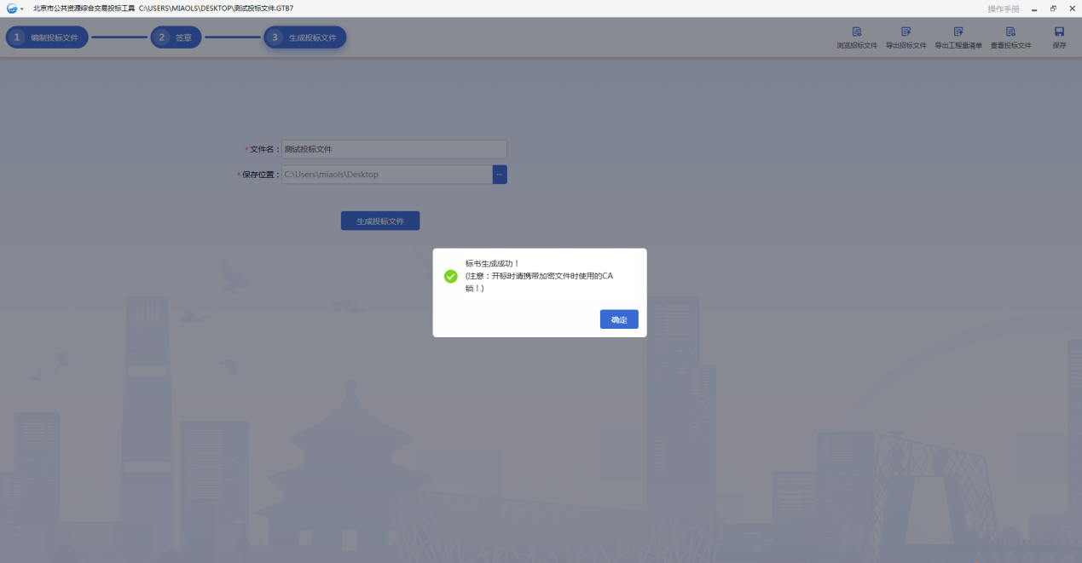

【生成成功】